职业卫生检测技术服务信息公开表
用人单位  名称 | 尼得科电控电器（青岛）有限公司
地理位置 | 青岛经济技术开发区前港路418号
联系人 | 谢朝阳
调查专业  技术人员名单 | 贾健、王洪帅 | 调查时间 | 2024.06.29 | 陪同人 | 薛晓燕
采样专业  技术人员名单 | 贾健、王洪帅 | 采样时间 | 2024.07.01 | 陪同人 | 薛晓燕
检测专业  技术人员名单 | 孙颖、常鑫钰、郭秀丽、李笑笑、包红艳 |  | 检测时间 | 2024.07.02-2024.07.03
影像资料  （调查影像资料及采样影像资料） | 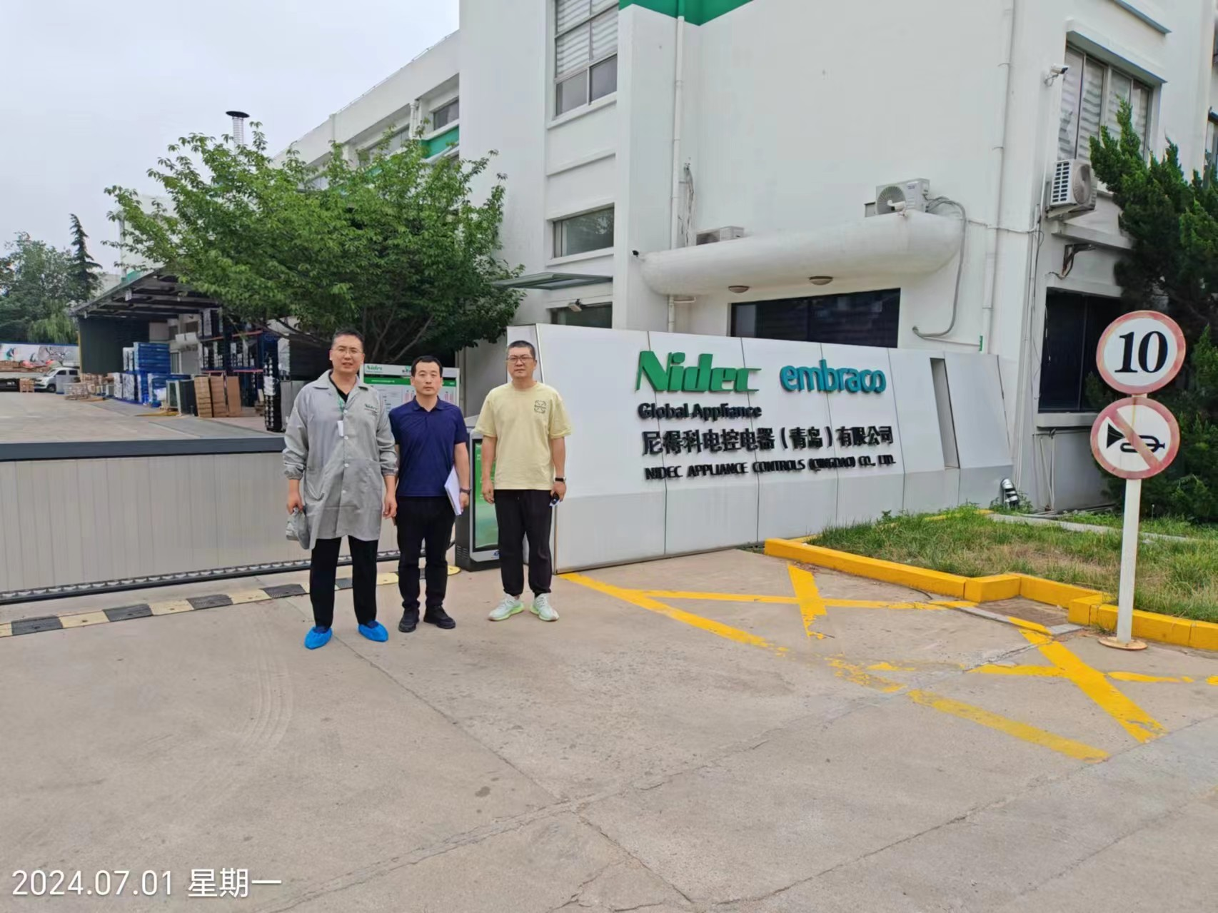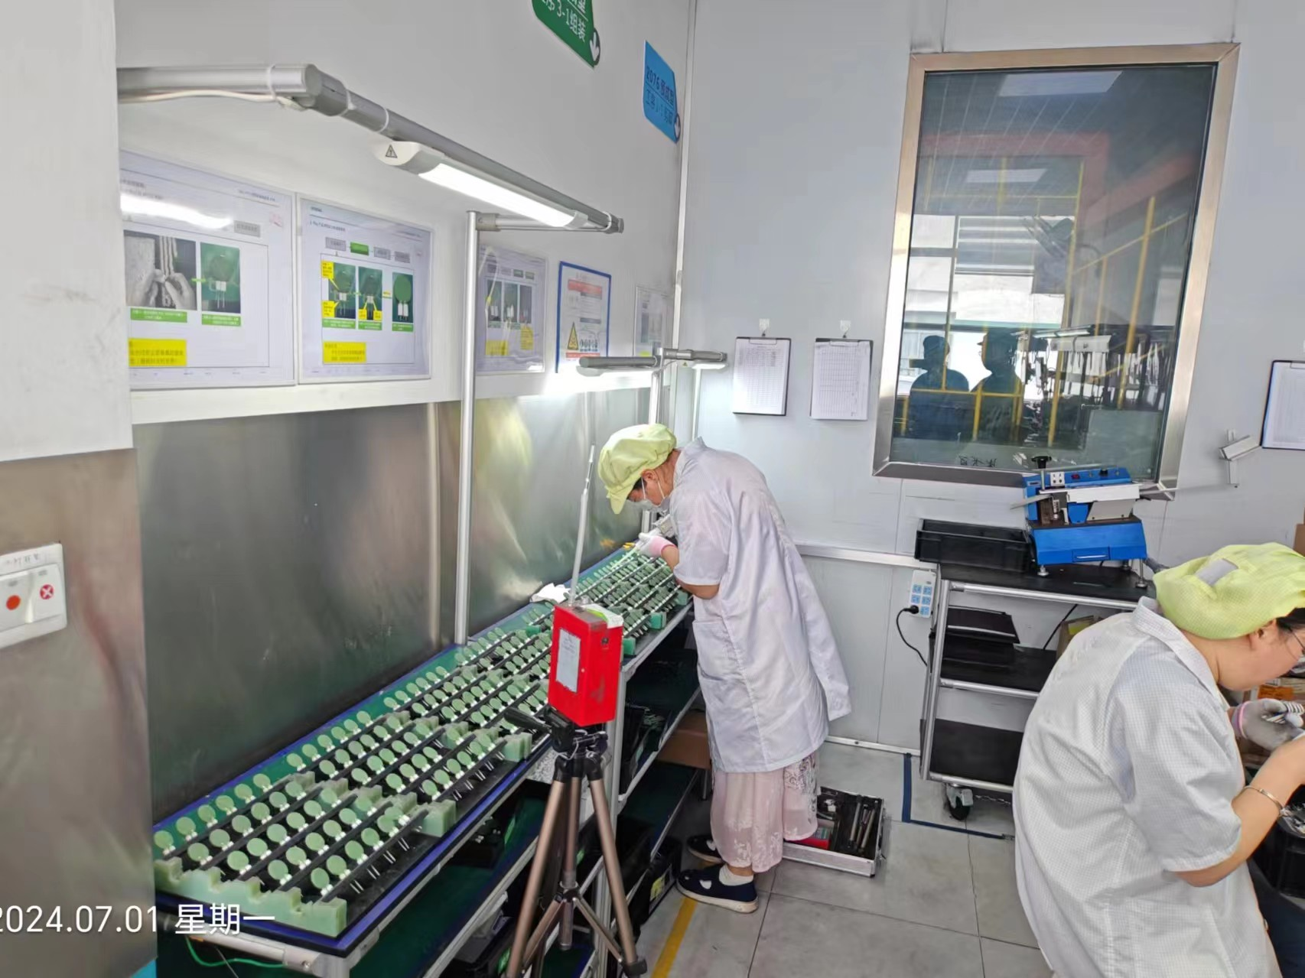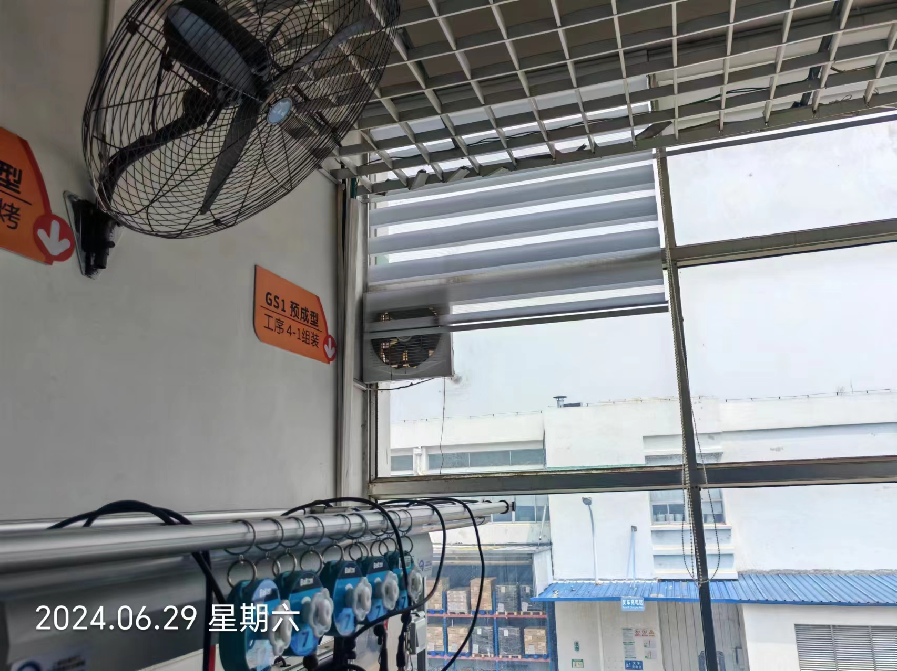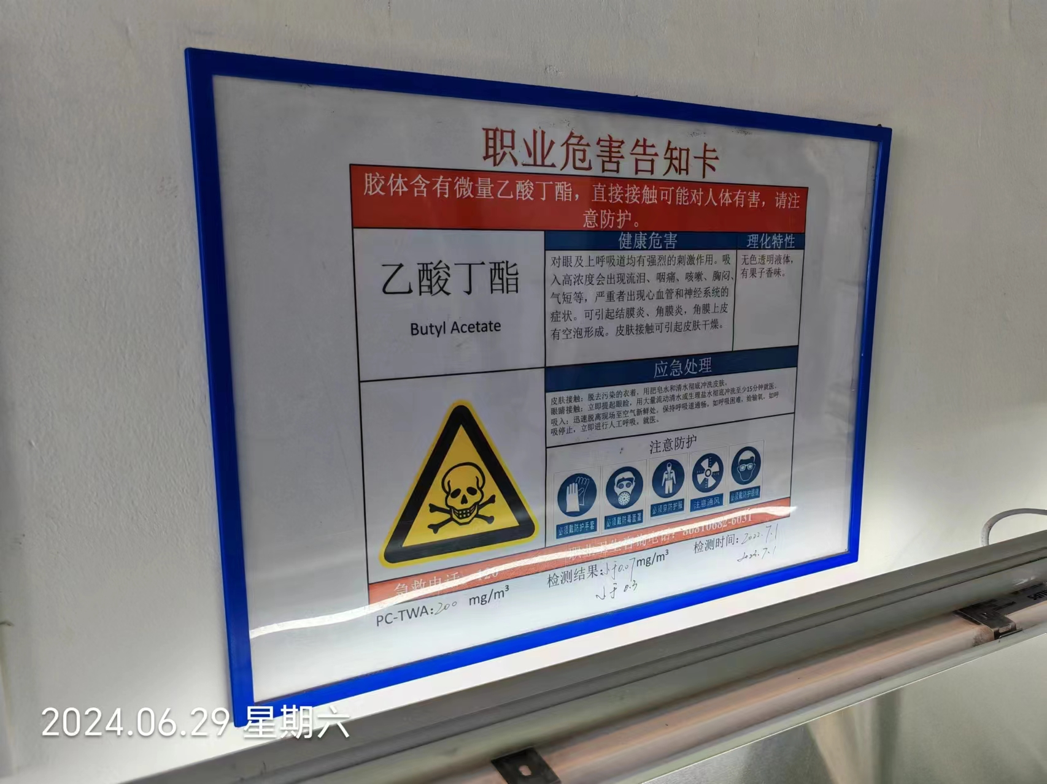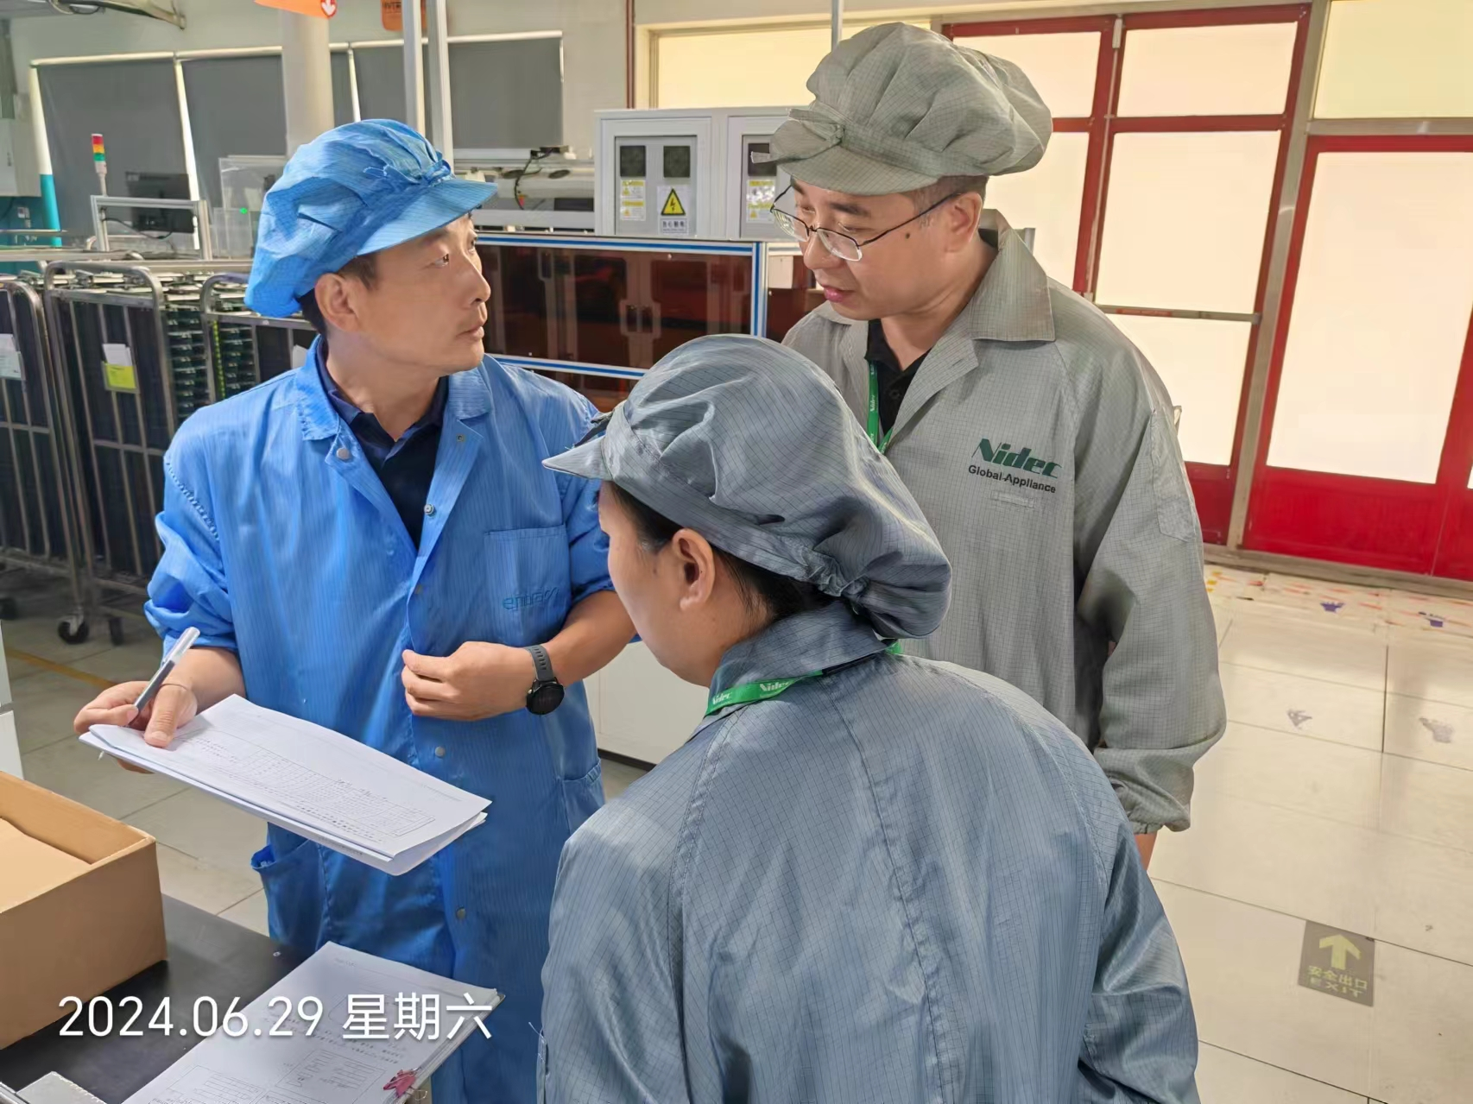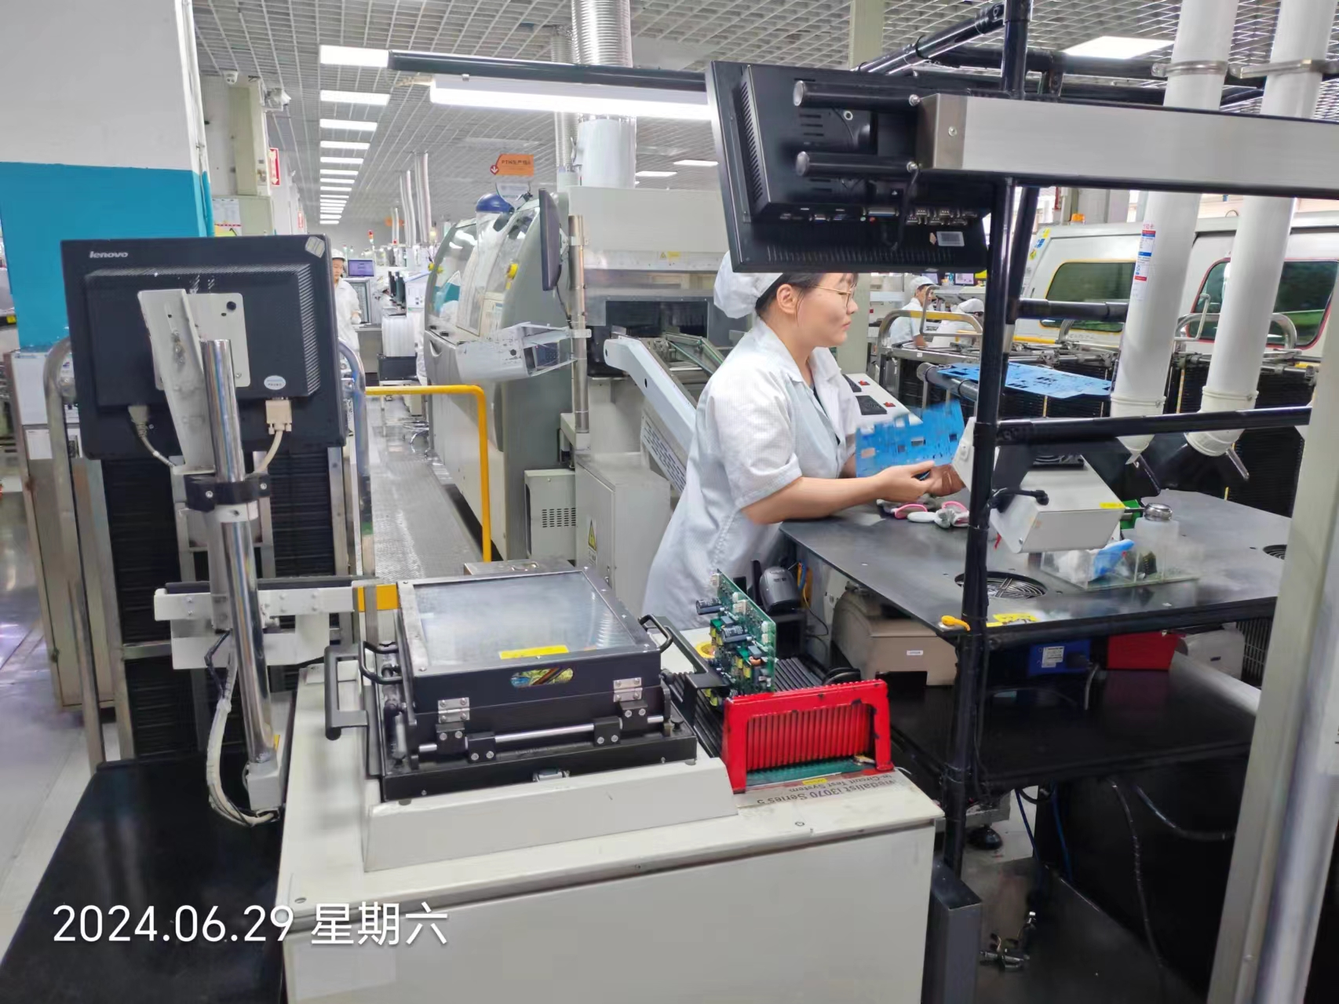
公示日期：2024.08.12

